

中图学字〔2014〕25号

中国图书馆学会关于举办新型城镇化
与图书馆服务体系建设研讨班的通知

各分支机构，各省、自治区、直辖市图书馆学（协）会，各团体会员，各图书馆：
2014年3月16日，中共中央、国务院印发了《国家新型城镇化规划(2014—2020年)》。为贯彻党的十八大和十八届三中全会精神，以构建现代公共文化服务体系为出发点，实施《国家新型城镇化规划(2014—2020年)》，配合文化部国家公共文化服务体系示范区建设，中国图书馆学会特举办新型城镇化与图书馆服务体系建设研讨班。
一、组织机构
主办单位：中国图书馆学会
协办单位：山东省图书馆学会
烟台市图书馆学会
烟台图书馆
二、研讨内容
（一）新型城镇化与图书馆服务体系建设
（二）嘉兴城乡一体化图书馆服务体系建设
（三）苏州图书馆总分馆制建设与服务
（四）城乡一体化进程中的地方文化保护模式——以烟台图书馆为例
三、研讨时间和地点
（一）时间：2014年6月24至27日
报到时间：2014年6月24日
研讨时间：2014年6月25至26日
离会时间：2014年6月27日
（二）地点：山东省烟台市
四、主讲人
李国新 文化部国家公共文化服务体系建设专家委员会副主任，中国图书馆学会学术研究委员会常务副主任，北京大学信息管理教授。
邱冠华 文化部国家公共文化服务体系建设专家委员会委员，中国图书馆学会阅读推广委员会副主任，江苏省图书馆学会副理事长，原苏州图书馆馆长、研究员。
章明丽 文化部国家公共文化服务体系建设专家委员会委员，中国图书馆学会图书馆法律与知识产权研究专业委员会委员，嘉兴图书馆馆长、研究馆员。
包晓东 烟台市图书馆学会理事长，烟台图书馆馆长、研究馆员。
五、参会对象
全国各级公共图书馆馆长、办公室主任、辅导部主任及业务骨干。
六、证书
研讨班结束后，中国图书馆学会将颁发《证书》。证书所记载的研讨内容将列入继续教育登记制度内容，作为专业技术人员年度考核、聘用的重要依据。
七、会议培训费
本培训班相关费用根据财政部、中组部和国家公务员局联合印发的《中央和国家机关培训费管理办法》执行。
（一）会议培训费：每人850元（研讨班为期3天，含报到和离会时间）。
（二）住宿费和交通费由各单位承担和报销，按照有关规定执行。
（三）付费方式
1、银行交费：提前将费用汇至中国图书馆学会帐号上，报到现场领取发票。
户 名：中国图书馆学会
帐 号：01090303200120105049050
开户行：北京银行魏公村支行
2、现场交费：研讨结束后，将发票寄给代表。
八、报名手续
请填写报名回执，务必于2014年6月20日以前将回执寄至中国图书馆学会秘书处，电话、传真、E-mail报名有效。
九、联系方式
联系人：胡京波、李晨光
地 址：北京中关村南大街33号
邮 编：100081
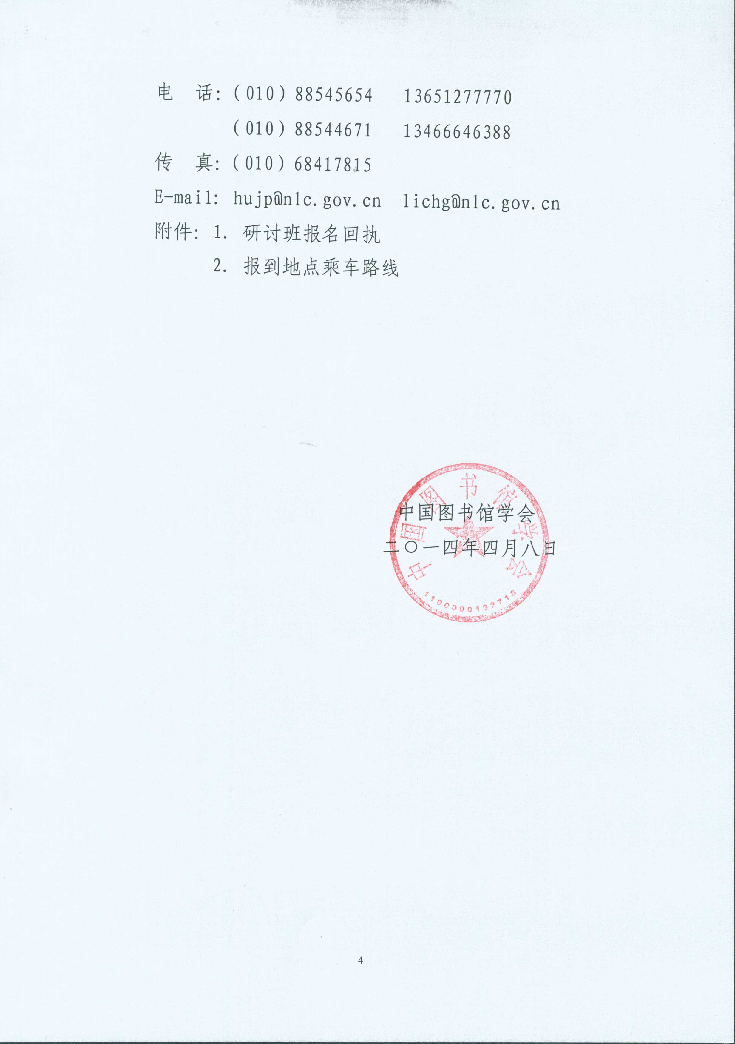

附件1：
研讨班报名回执

姓名 | 性别 | 单 位 |  |  | 职务/职称
地址/邮编 |  | 联系电话 | 民族 |  | 邮箱
住 宿 |  | 安排□ 不安排□
烟台东海宾馆 |  | 标间1床位130元/晚 □ |  | 标间包房260元/晚 □
附件2：
报到地点乘车路线

烟台东海宾馆（烟台市莱山区观海路38号 宾馆电话：0535-6888460） 从烟台机场乘坐机场大巴或9路公交车在大海阳站下车，转乘1路或5路公交车在东海宾馆站下车；从烟台火车站乘坐18路或50路公交车到东海宾馆站下车；从烟台汽车总站乘坐5路或62路公交车在东海宾馆站下车；从烟台港务局码头乘坐18路或50路公交车在东海宾馆下车。

